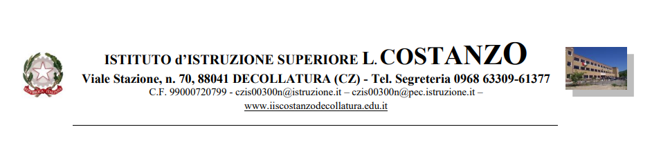
ESAME DI STATO
ANNO SCOLASTICO 2022/2023

DOCUMENTO DEL CONSIGLIO DI CLASSE
(ai sensi dell’art.5 D.P.R. 323/98)

Classe Quinta Sez.

Indirizzo……..

Coordinatore Prof………………..

Dirigente Scolastica……………………………..

LE CARATTERISTICHE DELL’INDIRIZZO

Il profilo culturale, educativo e professionale dell’indirizzo

……………………………………………………………………………………………………………………………………………………………………………
PECUP specifico dell’indirizzo
……………………………………………………………………………………………………………………………

Quadro orario del …….
Disciplina | 1°anno | 2°anno | 3°anno | 4°anno | 5°anno
Lingua e letteratura italiana

Nella tabella indicare le ore settimanali

Composizione del Consiglio di classe

Disciplina | Docente
 | COGNOME | NOME
Italiano
Latino
Inglese
Filosofia
Storia
Matematica
Fisica
Scienze Naturali

Storia dell’Arte
Scienze Motorie

2.LA STORIA DELLA CLASSE

Prospetto dati della classe

Anno Scolastico | n. iscritti | n. inserimenti | n. trasferimenti | n. ammessi alla classe success.
2020/21
2021/22
2022/23

Presentazione della classe

[inserire Obiettivi raggiunti (vedi art 10 comma 1 O.M. n. 65/2022)]

…………………………………………………………………………………

Metodologie adottate, ed eventualmente mezzi, spazi e tempi del percorso formativo/ alunni con BES fascicolo allegato e riservato al Presidente per motivi di privacy
…………………………………………………………………………….

Eventuali Moduli DNL con metodologia CLIL

In ottemperanza alla normativa vigente, relativa agli apprendimenti del quinto anno, gli studenti hanno potuto usufruire delle competenze linguistiche in possesso del/dei docente/i di ________________ per acquisire contenuti, conoscenze e competenze relativi a uno o due moduli delle discipline non linguistiche (DNL)nelle lingue straniere previste dalle Indicazioni Nazionali e dalle Linee Guida.

Titolo del percorso | Lingua | Disciplina | Numero ore | Competenze acquisite

Il percorso didattico svolto in classe

TRAGUARDI DI COMPETENZA PREVISTI DAL PECUP DELLE INDICAZIONI NAZIONALI | PERCORSI DIDATTICI SVOLTI | NODI CONCETTUALI CARATTERIZZANTI LE DIVERSE DISCIPLINE E IL LORO RAPPORTO INTERDISCIPLINARE
 | Es. Rapporto uomo-natura | Es. Italiano, Filosofia, Storia dell’arte, Inglese  (specificare nodi concettuali)

Il Percorso per le Competenze Trasversali e l’Orientamento

TITOLO PCTO | DISCIPLINE IMPLICATE | TIPOLOGIA/E DI PERCORSI SVOLTI  (Service Learning, Impresa Formativa Simulata, etc) | AZIENDA PARTNER

Percorso di Educazione Civica

OBIETTIVI DI APPRENDIMENTO
(riconducibili al Curricolo di Ed. civica approvato in sede di Collegio)
NUCLEO TEMATICO | DISCIPLINE COINVOLTE | TEMPISTICA
Costituzione
Sviluppo Sostenibile
Cittadinanza Digitale

Disciplina | Tema trattato | n. Ore
Italiano
Scienze umane
Matematica
Storia/Filosofia
Arte
Scienze naturali
Diritto
Lingua 1
Lingua 2
Lingua 3
Storia della musica
T.A.C.
Tecnologie musicali
Scienze motorie
IRC

Inserire eventuali prove/iniziative realizzate in preparazione all’Esame di Stato
………………………………………………………………………………………………………………..

DISCIPLINE: Obiettivi Specifici di Apprendimento
Italiano……………………………………………………………………….etc.

VALUTAZIONE
Normativa di riferimento: D. lgs. 62/2017, art. 1, commi 2 e 6; O.M. 45 del 9/3/2023 art.3 commi 1 e 2

Inserire/allegare griglia valutazione orale, griglia valutazione comportamento

Tipologie di prove
(prove non strutturate, strutturate, semistrutturate, prove esperte, etc.)
……………………………………………………………………………

CREDITO SCOLASTICO NEL SECONDO BIENNIO

Il Consiglio di Classe, nel rispetto della normativa vigente, ha adottato i seguenti criteri nell’ assegnazione dei crediti (da deliberare nella seduta del Collegio del 13/05/2023)

Si assegna il massimo della banda di oscillazione nei seguenti casi:
- media con parte decimale maggiore o uguale a 0,5
- giudizio di Mm in IRC o nella materia alternativa all’IRC
- giudizio positivo nell’esercizio del PCTO
- valutazione ≥ 8 in Educazione Civica
- attestazione di frequenza ad attività didattico culturali non obbligatorie, coerenti con il corso di studi frequentato, organizzate dall’Istituto o da Istituzioni riconosciute.

IL COORDINATORE DI CLASSE LA dIRIGENTE SCOLASTICA

________________________ _________________________

